Министерство образования Республики Беларусь

Учреждение образования

БЕЛОРУССКИЙ ГОСУДАРСТВЕННЫЙ УНИВЕРСИТЕТ

ИНФОРМАТИКИ И РАДИОЭЛЕКТРОНИКИ

Факультет Информационных технологий и управления

Кафедра Интеллектуальных информационных технологий

**ОТЧЁТ**

по дисциплине «Обработка изображений в интеллектуальных системах»

Лабораторная работа №2

Тема: Предварительная обработка изображений

Выполнил: Самута Д. В.

гр. 221703

Проверил: Сальников Д. А.

Минск 2024

**Задача:** реализовать один из фильтров на любом языке программирования (к примеру медианный фильтр) или же используя сторонние библиотеки реализовать программу, которая может применять различные фильтры к исходному изображению (не менее 5)

Мною была реализована вторая задача: применение к изображениям нескольких фильтров.

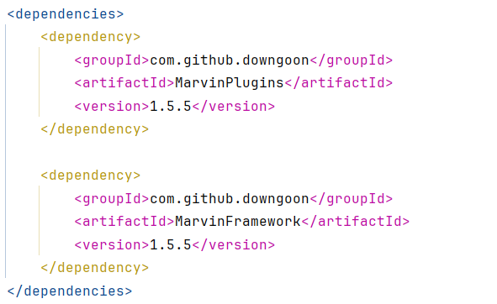

Для применения фильтров была подключена библиотека Marvin

Исходное изображение:



Фильтры:

1. Фильтр мозаики

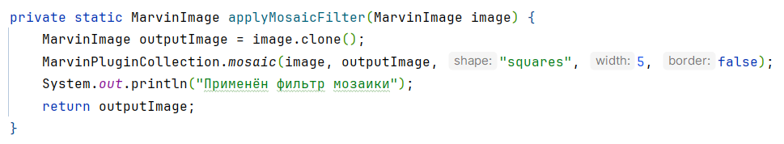

Полученное изображение:

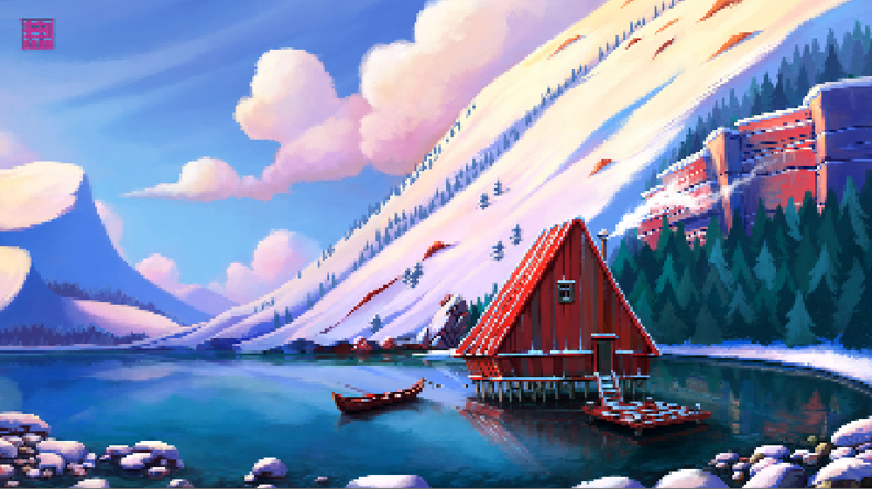

1. Черно-белый фильтр

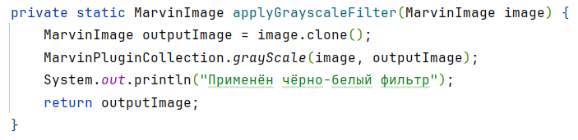

Полученное изображение:

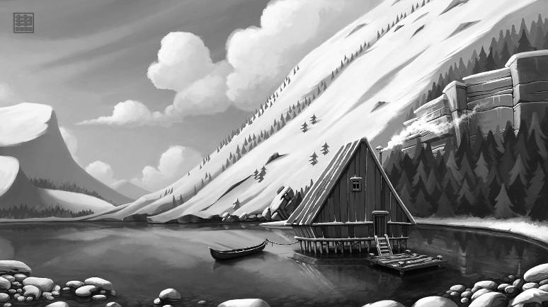

1. Фильтр размытия:

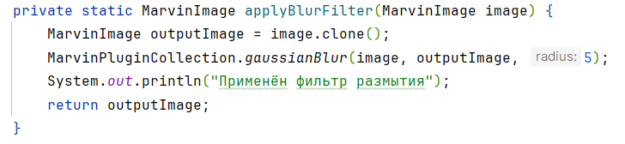

Полученное изображение:



1. Фильтр инверсии цвета

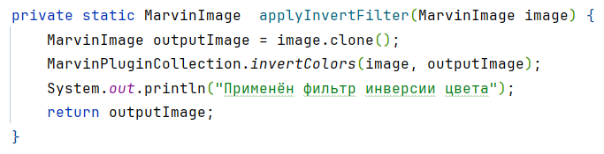

Полученное изображение:

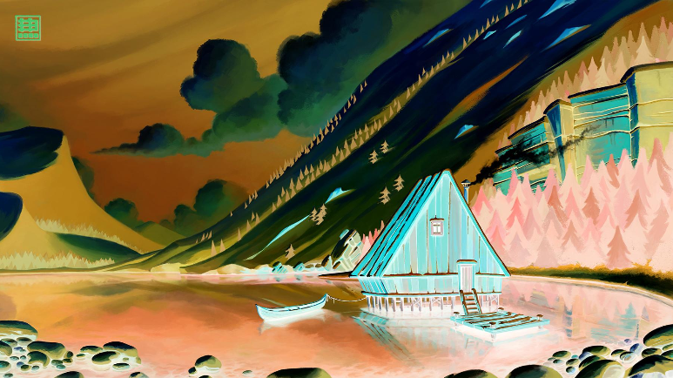

1. Фильтр изменения яркости и контраста

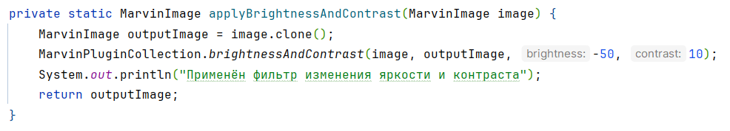

Полученное изображение:



В ходе лабораторной работы были реализованы 5 фильтров: фильтр мозаики, черно-белый фильтр, фильтр размытия, фильтр инверсии цвета и фильтр изменения яркости и контраста.